- Accueil
- Tracteurs
- Centre
- Loir-et-Cher
- Montoire-sur-le-Loir 41800
- Someca 750


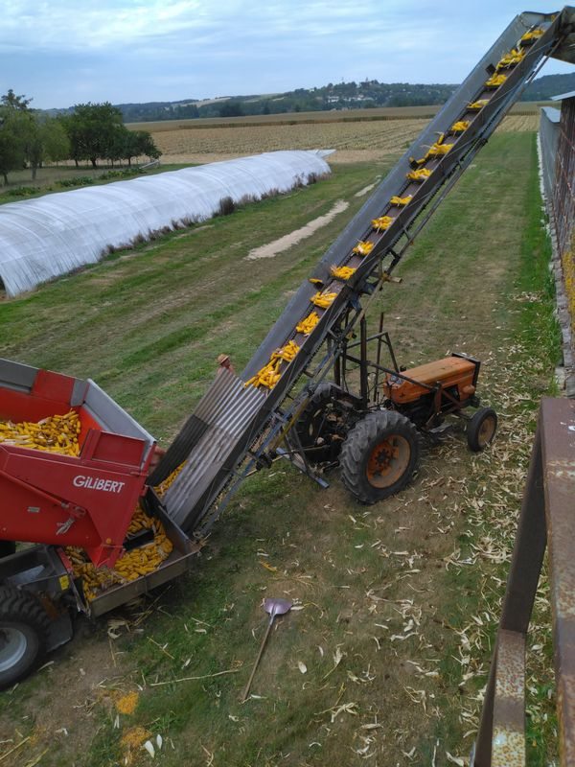
Voir les photos

Someca 750
4 000 €
24/03/2024 à 16:08

Critères
Année modèle
1974
Marque
Autres
Heures
10000 h
Puissance
75 Ch

Description
tracteur soméca 750 1974 carte grise alternateur et démarreur neufs possibilité élévateur a mais ailes stockées a refixer, en tva
Marqueur de titre d’adresse

Montoire-sur-le-Loir(41800)
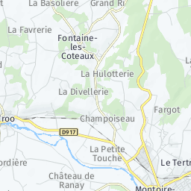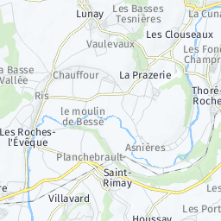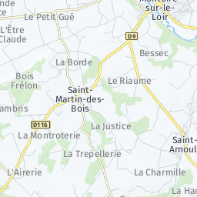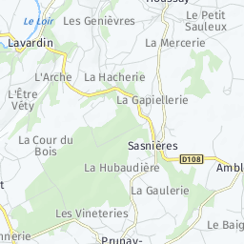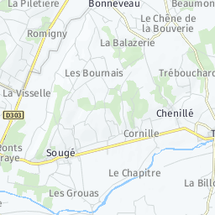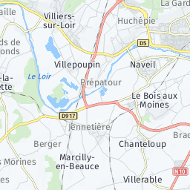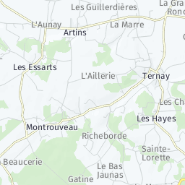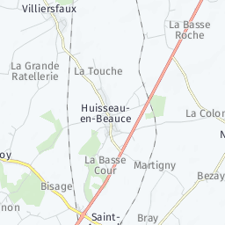
Leaflet | © HERE

menseau
3 annonces

